

LIETUVOS TRANSPORTO SAUGOS ADMINISTRACIJOS
DIREKTORIUS

ĮSAKYMAS
DĖL LIETUVOS TRANSPORTO SAUGOS ADMINISTRACIJOS DIREKTORIAUS
2020 M. SAUSIO 16 d. ĮSAKYMO NR. 2BE-22 „DĖL LIETUVOS TRANSPORTO SAUGOS ADMINISTRACIJOS RIZIKŲ VALDYMO POLITIKOS PATVIRTINIMO“ PAKEITIMO

2020 m. lapkričio 13 d. Nr. 2BE-364
Vilnius

1. P a k e i č i u Lietuvos transporto saugos administracijos direktoriaus 2020 m. sausio 16 d. įsakymą Nr. 2BE-22 „Dėl Lietuvos transporto saugos administracijos rizikų valdymo politikos patvirtinimo“:
1.1. pakeičiu 4 punktą ir jį išdėstau taip:
„4. S k i r i u Teisės ir rizikų valdymo skyriaus specialistę Radvilę Ragožytę, jos nesant Teisės ir rizikų valdymo skyriaus patarėją Laurą Baltulienę, atsakinga už Administracijos rizikų valdymo priežiūrą.“;
1.2. pakeičiu 5 punktą ir jį išdėstau taip:
„5.. P a v e d u Bendrųjų reikalų skyriui su šiuo įsakymu supažindinti Administracijos valstybės tarnautojus ir darbuotojus, dirbančius pagal darbo sutartį.“;
1.3. pakeičiu nurodytu įsakymu patvirtintos Lietuvos transporto saugos administracijos rizikų valdymo politikos 3 paveikslėlį:
„
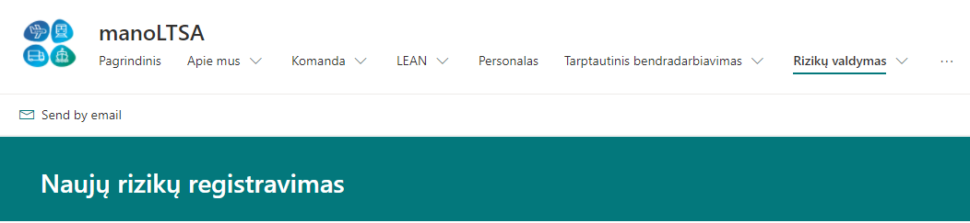
(3 pav.)“
2. N u s t a t a u, kad šis įsakymas nustatyta tvarka skelbiamas Teisės aktų registre ir Administracijos interneto svetainėje.

Administracijos direktorius Genius Lukošius

